Отдел образования

Жаксынского района

Островская средняя школа

**Декада**

**«Самопознание: педагогика Любви и Творчества»**

В Островской средней школе со 2 февраля по 13 февраля 2017 года проходила декада самопознания по утвержденному плану.

В декаде приняли участие учащиеся школы и учителя самопознания.

2 февраля состоялось торжественное открытие декады. Учитель самопознания Мухамбетжанова Г.Е. открыла линейку кругом радости. В ходе линейки дети были ознакомлены с десятью способами приветствия в разных странах, затем дети здоровались друг с другом такими же способами. После приветствия были названы имена детей-именинников, которые вышли в центр и принимали поздравления и пожелания.

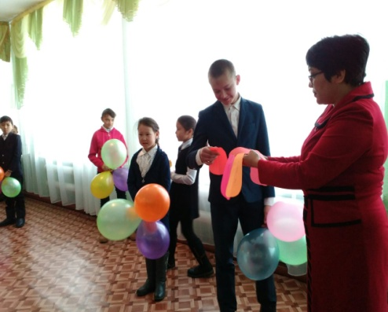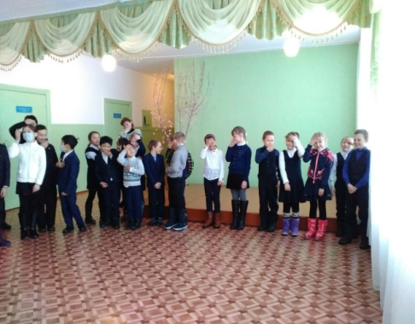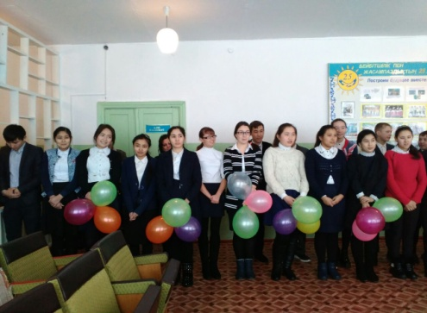

3 февраля организована книжная выставка «Мейірім төгетін ана». Вниманию читателей представлен материал о жизни и творчестве основателя предмета «Самопознание» - С. Назарбаевой.

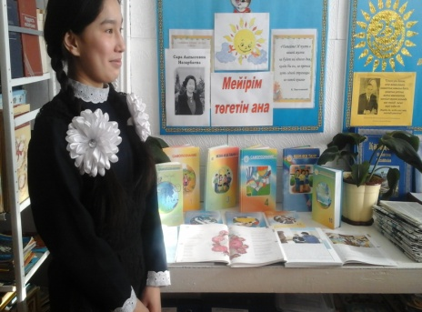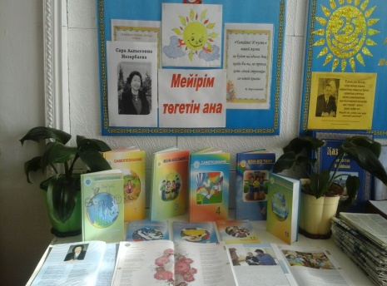

4 февраля Мухамбетжанова Г.Е. провела дебаты с учащимися 9, 11 классов на тему «Қайырымдылық жан жадыратады». Участвовали две команды, где одна команда убеждала зрителей в необходимости оказания милосердия, а другая убеждала зрителей в обратном. В итоге победила команда «За», убедившая зрителей, что оказывая доброту и милосердие, люди сами становятся счастливей и добрей.

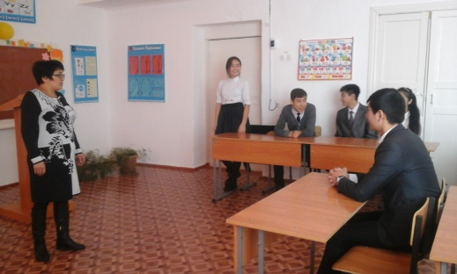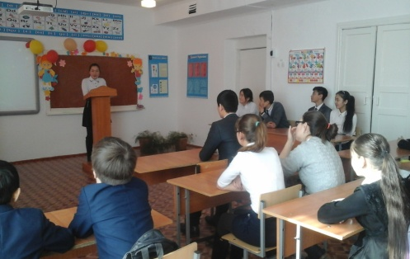

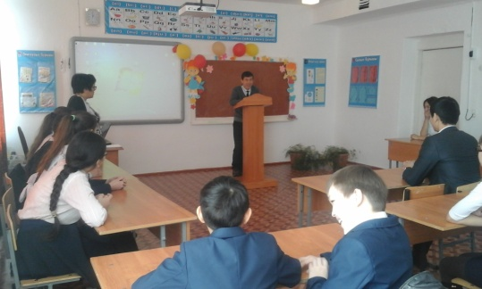

6 февраля Оспанова С.К. организовала конкурс рисунков «Доброта спасет мир». Участвовали учащиеся 1-6 классов. Места распределились следующим образом: 1 место – Кашпур К. 2 класс, 2 место – Масло Е. 3 класс, 3 место Рингельман А. – 2 класс.

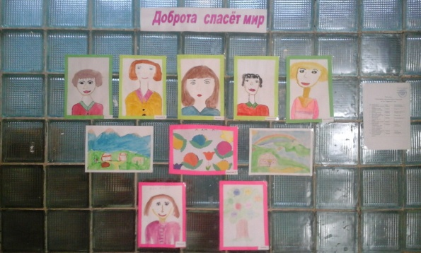

7 февраля Шепиль И.Н. с учащимися 3-4 классов провела игру «Угадай мелодию!». Соревновались две команды – «Дружба» и «Доброта». Принимало участие 17 учеников. Мероприятие проводилось в виде конкурсов по нотам, песни были на нравственную тематику. На каждой ноте было задание, которое должны быть учащиеся выполнить. Выиграла команда «Доброта». Члены жюри в конце игры отметили самых активных участников – Абзалимов В, Лялин Д., Васимов К., Ляховая В.

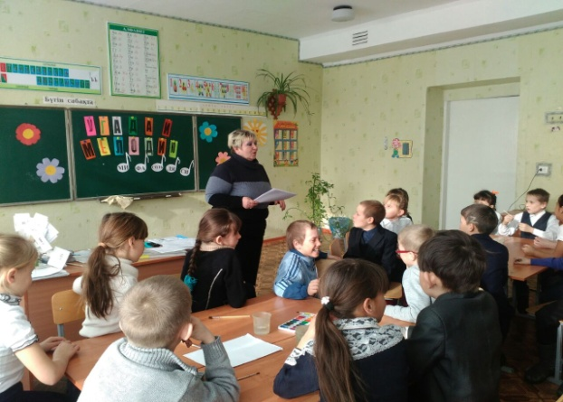 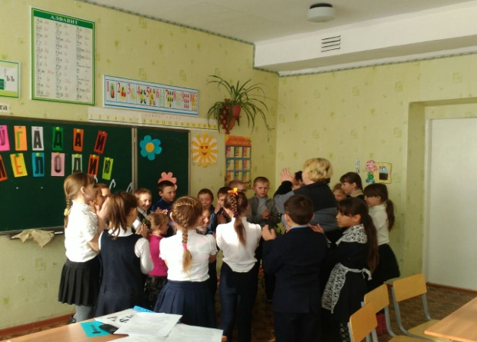

8 февраля Мухамбетжанова Г.Е. в 6 А классе провела открытое внеклассное мероприятие «Мөлдір бұлақ – жасыл құрақ». Целью мероприятия было привитие детям любви и бережного отношения к природе. В ходе мероприятия учащиеся просмотрели видеоролик, который учит бережно относиться к природе, ценить природные богатства нашей Родины.

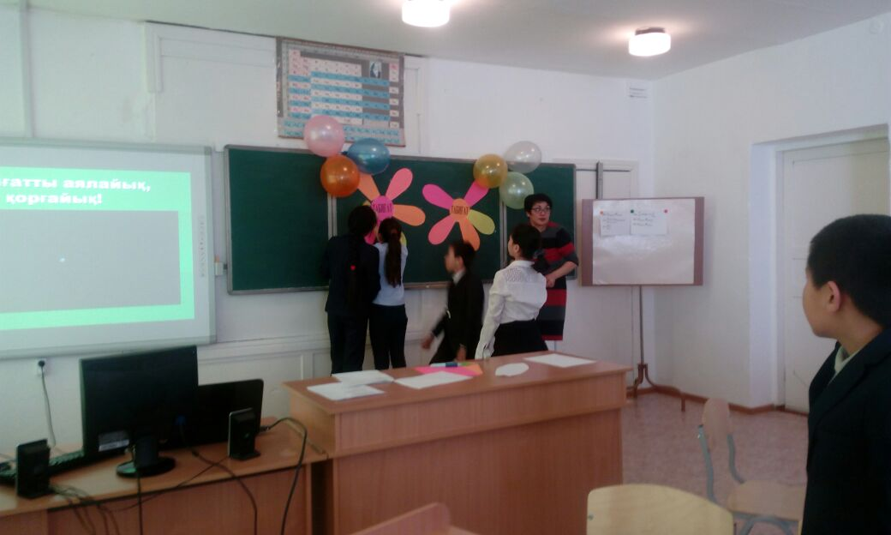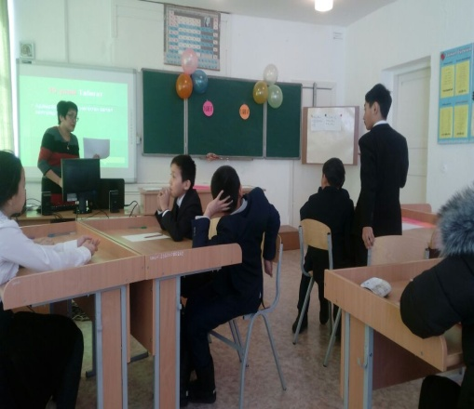

9 февраля Степанова А.А. для учащихся провела конкурс чтецов «Алтын жүрек анамыз», цель которого развитие умения выразительного чтения и привитие чувства любви и уважения к окружающему миру, а также развитие творческих способностей у детей.В конкурсе принимали учащиеся 3, 4, 6 и 10 классов. Заранее в кабинете было оформлено место для проведения конкурса. Хочется отметить, что ребята подошли с большой ответственностью и в назначенное время с волнением и трепетом ожидали начала конкурса. Открытие конкурса началось с напутственных слов учителя самопознания Степановой А.А, а также ребята исполнили песню о доброте. Для открытия конкурса предоставили слово для прочтения стихотворения учащейся 3 «Б» класса Слабоданюк Юлиане, которая прочитала стихотворение о добре и уважении к окружающим, о чувстве долга и любви.

  Много замечательных произведений прозвучало:  это стихотворения о любви к матери, о замечательной и добрейшей душе человеке, стихи о дружбе, счастье, о чуде.

В завершении конкурса ребята исполнили песню «Дорогою добра», а жюри подвели итоги конкурса. Первое место среди учащихся начального звена занял Мущинка Михаил. Второе место разделили Лялин Денис и Серов Павел, ученики 4 «Б »класса. Третье место было присуждено Слободанюк Юлиане ученице 3 «Б» класса.  Среди учащихся среднего звена второе место заняла ученица 9 «А» класса Азат Еркежан. Третье место заняла ученица 6 «А» класса Мурат Арайлым.

13 февраля во всех классах прошел единый урок самопознания «Доброта – солнце, согревающее сердце человека», «Мейірімділік – асыл қасиет». Цель данного урока – формирование и развитие важных нравственных качеств – доброты, отзывчивости, милосердия.

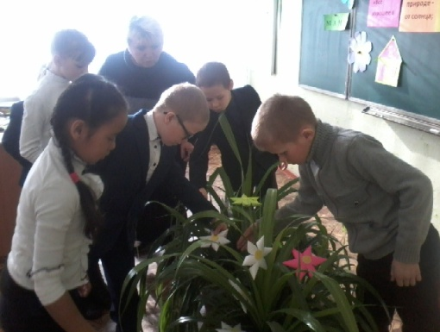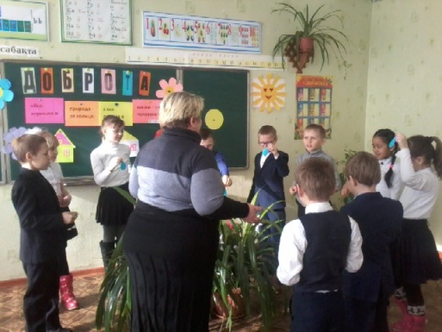

Из-за погодных условий выпуск стенгазеты и благотворительная акция «Жүректен жүрекке» перенесен на 14 февраля.